Konfigurasi Router on Stick di Cisco Packet Tracer

[](http://nguprek.com/konfigurasi-router-on-stick-di-cisco-packet-tracer/)

[JR](http://nguprek.com/author/jr/)  12/06/2019  [0](http://nguprek.com/konfigurasi-router-on-stick-di-cisco-packet-tracer/#respond)

Router on Stick adalah salah satu metode menghubungkan PC dengan cara meroutingkan traffic antara beberapa VLAN pada network. Bekerja dengan cara melewatkan data dari interface yang telah di ubah menjadi mode trunk. Salah satu interface yang ada di switch akan digunakan untuk trunk begitu juga dengan router untuk menghubungkan beberapa vlan dan merouting VLAN melewati sub-interface.

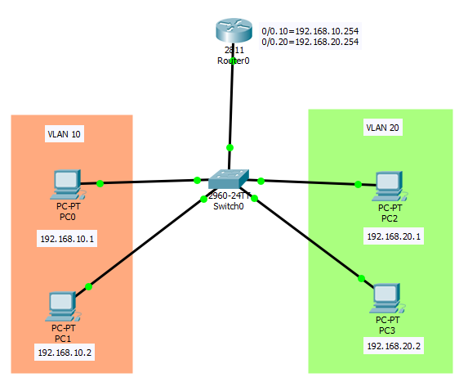Topologi

**Langkah-Langkah**

1. Pertama buka aplikasi cisco packet tracer.

2. Lalu buatlah topologi seperti gambar topologi di atas.

3. Setelah selesai, masuk ke dalam CLI dari switch dengan cara double click switch0 lalu masuk ke menu CLI.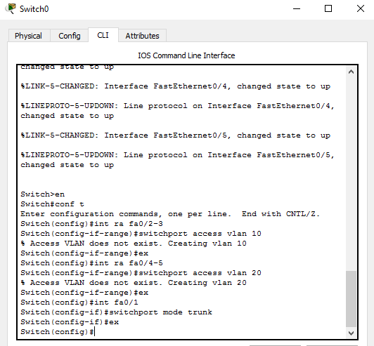**Konfigurasi CLI switch0 :**  
**Switch>en** (masuk ke switch0)  
**Switch#conf t** (masuk ke konfigurasi switch)  
**Switch(config)#int ra fa0/2-3** (masuk ke konfigurasi interface fast ethernet 0/2 sampai 0/3)  
**Switch(config-if-range)#switchport access vlan 10** (membuat port menjadi anggota vlan 10)  
**Switch(config-if-range)#ex** (keluar dari interface fast ethernet 0/2 sampai 0/3)  
**Switch(config)#int ra fa0/4-5** (masuk ke konfigurasi interface fast ethernet 0/4 sampai 0/5)  
**Switch(config-if-range)#switchport access vlan 20** (membuat port menjadi anggota vlan 20)  
**Switch(config-if-range)#ex** (keluar dari interface fast ethernet 0/4 sampai 0/5)  
**Switch(config)#int fa0/1** (masuk ke konfigurasi dari interface fast ethernet 0/1)  
**Switch(config-if)#switchport mode trunk** (membuat port menjadi mode trunk)  
**Switch(config-if)#ex** (keluar dari interface fast ethernet 0/1)

4. Kemudian masuk ke dalam CLI dari Router0.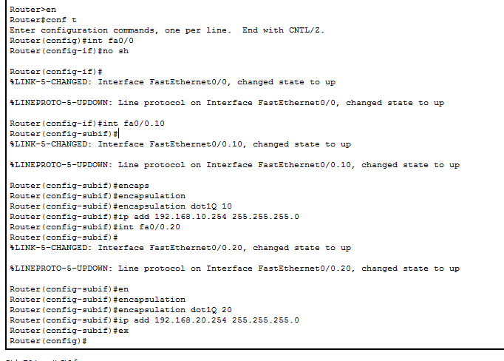**Konfigurasi CLI router0 :**  
**Router>en** (masuk router0)  
**Router#conf t** (masuk ke konfigurasi dari router)  
**Router(config)#int fa0/0** (masuk ke konfigurasi interface fast ethernet 0/0)  
**Router(config-if)#no sh** (mengaktifkan interface fast ethernet 0/0)  
**Router(config-if)#int fa0/0.10** (masuk ke interface fast ethernet 0/0 vlan 10)  
**Router(config-subif)#encapsulation dot1Q 10** (mengaktifkan trunking vlan 10)  
**Router(config-subif)#ip add 192.168.10.254 255.255.255.0** (menambahkan IP Address dan Netmask)  
**Router(config-subif)#int fa0/0.20** (masuk ke interface fast ethernet 0/0 vlan 20)  
**Router(config-subif)#encapsulation dot1Q 20** (mengaktifkan trunking vlan 20)  
**Router(config-subif)#ip add 192.168.20.254 255.255.255.0** (menambahkan IP Address dan Netmask)  
**Router(config-subif)#ex** (keluar dari interface fast ethernet 0/0)

5. Tambahkan konfigurasi IP Address, Netmask, dan Gateway pada setiap PC sesuai dengan topologi dengan netmask /24. Buka PC masuk ke Desktop > IP Configuration.

Advertisements

* + PC0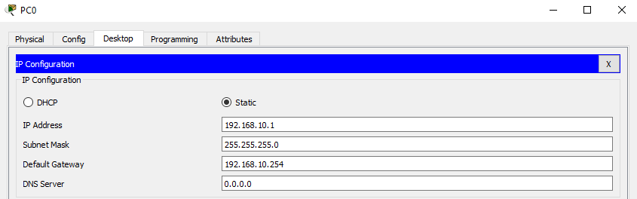Konfigurasi IP dari PC0 :  
    IP Address : 192.168.10.1  
    Subnnet Mask : 255.255.255.0  
    Default Gateway : 192.168.10.254 (IP Address dari Router0 interface fa0/0 vlan 10)
  + PC1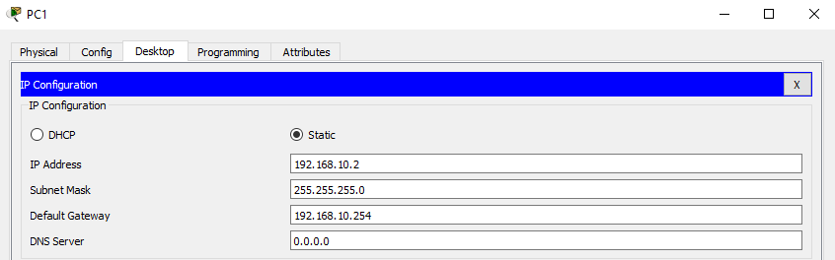Konfigurasi IP dari PC1 :  
    IP Address : 192.168.10.2  
    Subnnet Mask : 255.255.255.0  
    Default Gateway : 192.168.10.254 (IP Address dari Router0 interface fa0/0 vlan 10)
  + PC2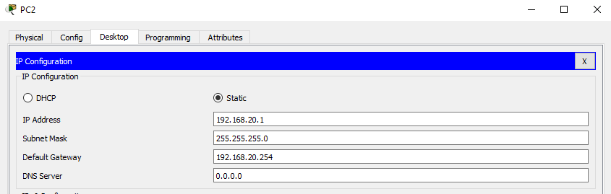Konfigurasi IP dari PC2 :  
    IP Address : 192.168.20.1  
    Subnnet Mask : 255.255.255.0  
    Default Gateway : 192.168.20.254 (IP Address dari Router0 interface fa0/0 vlan 20)
  + PC3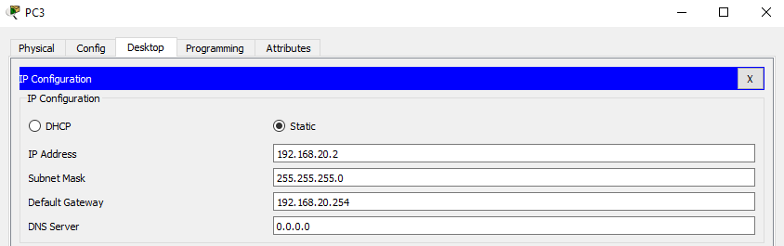Konfigurasi IP dari PC0 :  
    IP Address : 192.168.20.2  
    Subnnet Mask : 255.255.255.0  
    Default Gateway : 192.168.20.254 (IP Address dari Router0 interface fa0/0 vlan 20)

6. Lalu langkah terkahir adalah mengecek konfigurasi dengan cara ping dari PC0 ke semua PC, maka akan menghasilkan output berupa successful.

